Arthrologie

- Définitions
Arthrologie : Description des jointures (= liaison entre 2 os)
- 2 types de jointures

- Synarthrose (jointure immobile)
- Diarthrose = articulation (jointure mobile)

- Composition d’une articulation

- Surfaces articulaires (cartilages)
- La capsule (= un manchon fibreux) : elle délimite la cavité articulaire
- La membrane synoviale : elle tapisse la face interne de la capsule et sécrète la synovie
- La synovie : un liquide huileux qui facilite le glissement et nourrit le cartilage
- Le ligament : un tissu conjonctif (tissu de soutien qui forme les cartilages, les ligaments) qui unit les os. Les ligaments ont des formes et des tailles variables.
Les informations proprioceptives sont issues des capsules et des ligaments (informations sur la position, la pression…)

- Arthrologie de la cage thoracique
- Articulation costo – vertébrale :

- La côte s’articule en AR avec 2 Ve par 2 articulations
- Extrémité postérieure de la côte entre 2 corps vertébraux
- Tubérosité avec le processus transverse (PT)

- Jointure chondro – costale et chondro – sternale :
C’est une articulation entre le cartilage costal, les côtes et le sternum.

- Arthrologie de la colonne vertébrale mobile
- Présentation
  - Empilement du DIV et des Ve
  - Les ligaments et la capsule son des éléments passifs de soutien
  - Les muscles vertébraux sont des éléments actifs de soutien
- Deux types d’articulations
- Entre les corps vertébraux et le DIV
- Entre les processus articulaires (PA)

- Articulation DIV – Ve
Le DIV est assimilable à un ligament (de par sa structure)
Il y a 23 DIV au total (1/3 de la hauteur de la colonne) → Pas de DIV entre C1 – C2 et entre occipital – C1

Le DIV possède 2 parties :
  - Le nucleus (= noyau situé au centre du DIV) : sa structure est proche d’un cartilage avec 90% d’eau (sujet jeune), il est assimilable à une sphère
  - L’anneau fibreux en périphérie formé de plusieurs couches de fibres noyées dans le cartilage (de la taille d’un oignon)
Et les fibres du DIV se prolongent dans les corps vertébraux → Assimilable à un ligament.

- Articulation inter – facettaires postérieures
C’est une articulation entre le PA inférieur et supérieur.
Il possède une capsule qui s’adapte à l’amplitude des mouvements = articulation très importante +++.

- Articulation unco – vertérbrale
C’est une articulation entre les processus unciformes et les encoches latérales des Ve sus – jacentes.
C’est d’ailleurs un facteur de stabilité cervicale → Seuls les bipèdes en sont munis (homme et singe)

- Ligaments de la colonne vertébrale
Ces ligaments s’étendent sur toute la longueur de la colonne.
De plus ils relient toutes les parties des Ve (sauf les pédicules).
- Ligaments entre les corps vertébraux
- Ligament longitudinal antérieur (face antérieurs des corps vertébraux)
- Ligament longitudinal postérieur (face postérieure des corps vertébraux dans le canal vertébral)

- Ligaments entre les processus épineux
- Ligament inter-épineux : Relie les bords supérieur et inférieur de 2 processus épineux
- Ligament supra – épineux : Relie les sommets des processus épineux

- Ligaments entre les PT
= Ligaments inter – transversaires

- Ligaments entre les lames
= Ligaments jaune : il est très élastique car il contient beaucoup de fibres élastiques (d’où sa couleur). Son élasticité permet d’éviter de faire plis quand il y a flexion – extension

- Ligaments entre les PA
Ils sont très solides +++ et recouvrent la capsule.

- Rôle des ligaments
× Limitation de la flexion (penché en AV)
× Limitation de l’extension (vers l’AR)
× Limitation de l’inclinaison
× Limitation de la rotation car tension des fibres de l’anneau → Rôle majeur du DIV +++

- Arthrologie du bassin
- Les articulations du bassin

- Articulation sacro iliaque
Une des plus grosses articulations du corps +++. Déplacements de faible amplitude. Articulation semi mobile. Limite un peu la mobilité du bassin.

- Symphyse pubienne
Fibrocartilage qui unit les 2 pubis, comme du béton armé.

- Articulation sacro – coccygienne = fibrocartilage

- Les ligaments du bassin

- Articulation sacro – iliaque
  - Ligament axile (ou interosseux) entre le sacrum et l’ilion : axe de basculement du bassin
  - Ligament sacro – iliaque entre le sacrum et l’ilion : très résistant +++
  - Ligament sacro – sciatique entre sacrum et ischion : retient le sacrum. Une charge tend à écarter les 2 os coxaux ou a descendre vers le Bas → Les fibres des ligaments se tendent.
- Articulation sacro – coccygienne
Ligaments antérieurs, postérieurs et latéraux, autour du fibrocartilage on a un manchon fibreux résistant. Des mouvements de flexion – extension limités.

- Symphyse pubienne
Ligaments + tendons des abdos et des adducteurs, autour du fibrocartilage
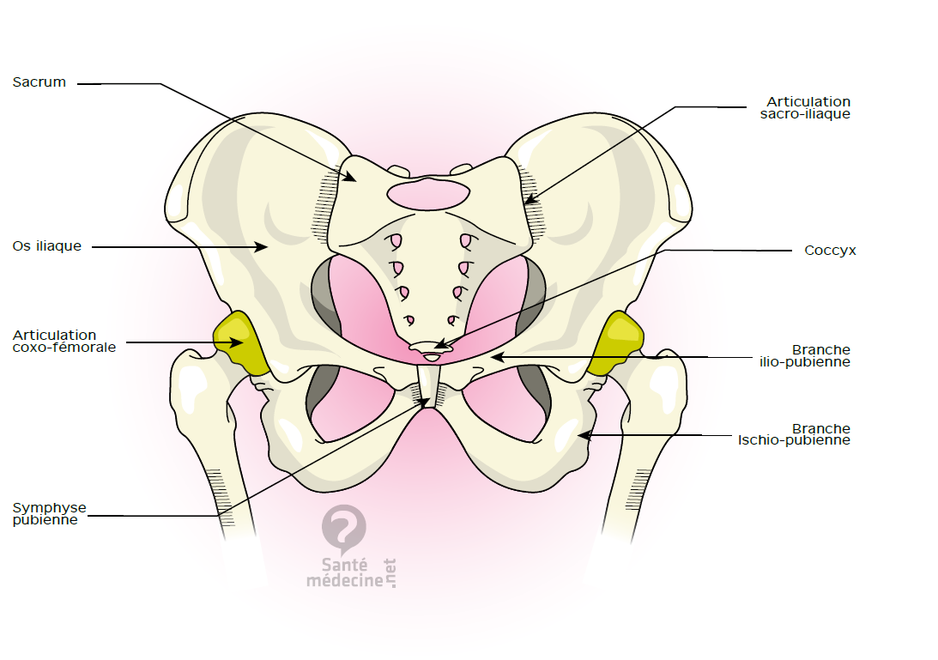
- Rôle des ligaments du bassin
Plus ils sont tendus, moins il y a de mouvement.
- Ils résistent à des forces de cisaillement importantes +++ (exemple : pubalgie)
- Ils limitent les mouvements des articulations (déplacement limité)
- Ils amortissent les chocs
- Cas de l’accouchement : les hormones distendent les ligaments (↑ laxité ligamentaire)
- Mouvements de grande amplitude +++ : Effacement promontoire sacrum et coccyx, écartement de la partie haute et basse du bassin en fonction de la progression de l’enfant.

- Disque intervertébral
- Le DIV
Le nucléus (noyau dur) = 90% d’eau (chez un sujet jeune) + protéines hydrophiles.
Il y a des pertes d’eau pendant la journée dues à la pression (→ Taille : - 2cm) mais une récupération pendant la nuit.
- Le matin on est dont plus grand que le soir. Et donc les personnes âgés se tassent car il y a moins d’eau.
L’anneau fibreux empêche l’éclatement du nucléus sous la pression (exemple : anneau = pneu et nucleus = chambre à air)
Le nucleus protège l’anneau de l’écrasement car il est incompressible et légèrement déformable. Il supporte des charges et des chocs importants. Il éclate au-delà d’un certain seuil.
- Donc anneau et nucleus se protègent mutuellement.
Le DIV peut supporter des charges plus importantes que si le nucleus et l’anneau étaient seuls.
La pression du nucleus maintient l’écartement des Ve → Tension fibres → Aide la station debout.
- DIV joue le rôle d’amortisseur

- La hernie discale
Hernie discale : saillie du nucleus à travers des fissures dans l’anneau
La hernie peut comprimer le ligament longitudinal postérieur. Elle peut comprimer également le nerf au niveau du foramen intervertébral (FIV).
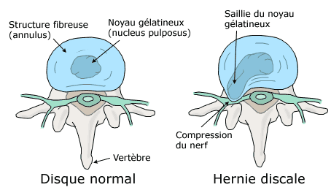

Les mouvements de flexion – extension favorisent la progression de la hernie vers l’AR.
La progression de la hernie peut se faire aussi vers le FIV, vers le nerf rachidien.
Cas de lombo-sciatalgie (= Sciatique) :
- 1er Temps : hernie va vers le nerf sciatique (L5-S1), passe dans la fesse (douleur dans fesses), derrière la cuisse et se divise en plusieurs rameaux (pieds et mollet) → Douleur intermittente
- Blocage de la hernie par un redressement violent : On ferme la fissure du disque, et la hernie est pincée par le disque → Pression constante donc douleur constante.
- Cela peut aller jusqu’à la paralysie (totale ou partielle)
Il existe des traitements pharmacologiques (anti-inflammatoire voire corticoïdes jusqu’à la morphine) sinon opération.
NB : Chez les sportifs, il peut y avoir des sciatiques qui n’ont rien avoir avec la lombo-sciatalgie. On a le muscle piriforme (au niveau du bassin) qui se contracte. Il suffit ici d’étirer le muscle.

